|  |  |
| --- | --- |
| Nama | Anang Fachreza |
| NIM | 2018150001 |

**Tugas 6**

1. Tampilkan data peminjaman dengan format (id member, nama, alamat, judul buku, penulis, dipinjam tanggal, batas pengembalian)

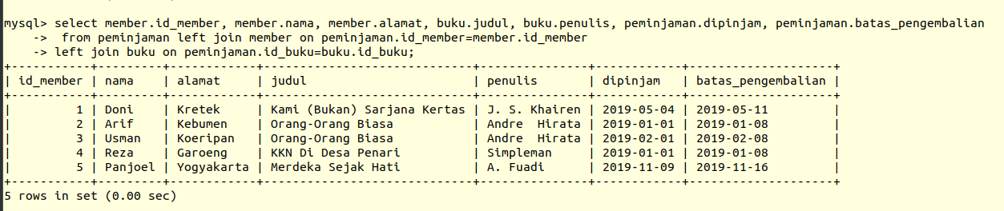

1. Tampilkan buku yang paling banyak dipinjam dengan format (judul, penulis, totalDipinjam)

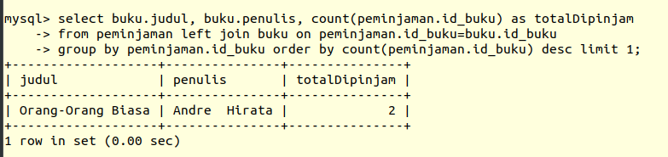

1. tampilkan data denda yang paling sedikit nominalnya dengan format (id member, nama, alamat, nominal, keterangan)

